# Конспект ООД по аппликации «Украсим тарелочку для Мишутки»

Конспект ООД по аппликации «Украсим тарелочку для Мишутки»

Цель: Учить детей составлять узор на предметах круглой формы, используя кружки и квадраты. Закреплять приемы аккуратного наклеивания. Развивать эстетическое восприятие.

Демонстрационный материал:

Три медведя картинки, образец [тарелки с готовым узором](https://www.maam.ru/obrazovanie/ukrashenie-tarelok).

## Ход занятия:

1. Игровая мотивация:

Игра-приветствие *«Наши умные головки»*

Наши умные головки

Будут думать много, ловко.

Ушки будут слушать,

Ротик четко говорить.

Ручки будут хлопать,

Ножки будут топать.

Спинки выпрямляются,

Друг другу улыбаемся.

В руках у воспитателя игрушка: медведь.

- Ребята, посмотрите кто к нам пришел.

*(Медведь)*

- А почему он грустный?

*(Наверное что-то случилось)*

- Ребята, мне Мишка рассказал, что у всех его лесных друзей: у зайчика, у белочки, у ежика есть очень красивые **тарелочки**, а его любимая **тарелочка разбилась**.

2. Ход занятия:

- Как мы можем помочь Мишке, чтобы он не плакал?

(Мы можем сделать красивые **тарелочки и подарить их Мишке**).

- Молодцы, ребята! Давайте так и сделаем.

. Перед работой дети разминают пальчики.

Дети соединяют вместе ладони с расставленными пальцами. Одноименные пальцы друг за другом как бы отталкиваются и соединяются вместе. Направление движения: от больших пальцев – к мизинцам и обратно.

Упражнение сопровождается текстом:

-Дружат в нашей группе

-Девочки и мальчики

-Мы с тобой подружим

-Маленькие пальчики.

Во время выполнения работы детьми воспитатель следит за тем, как дети наклеивают кружки и квадратики, правильно ли чередуют их по цвету.

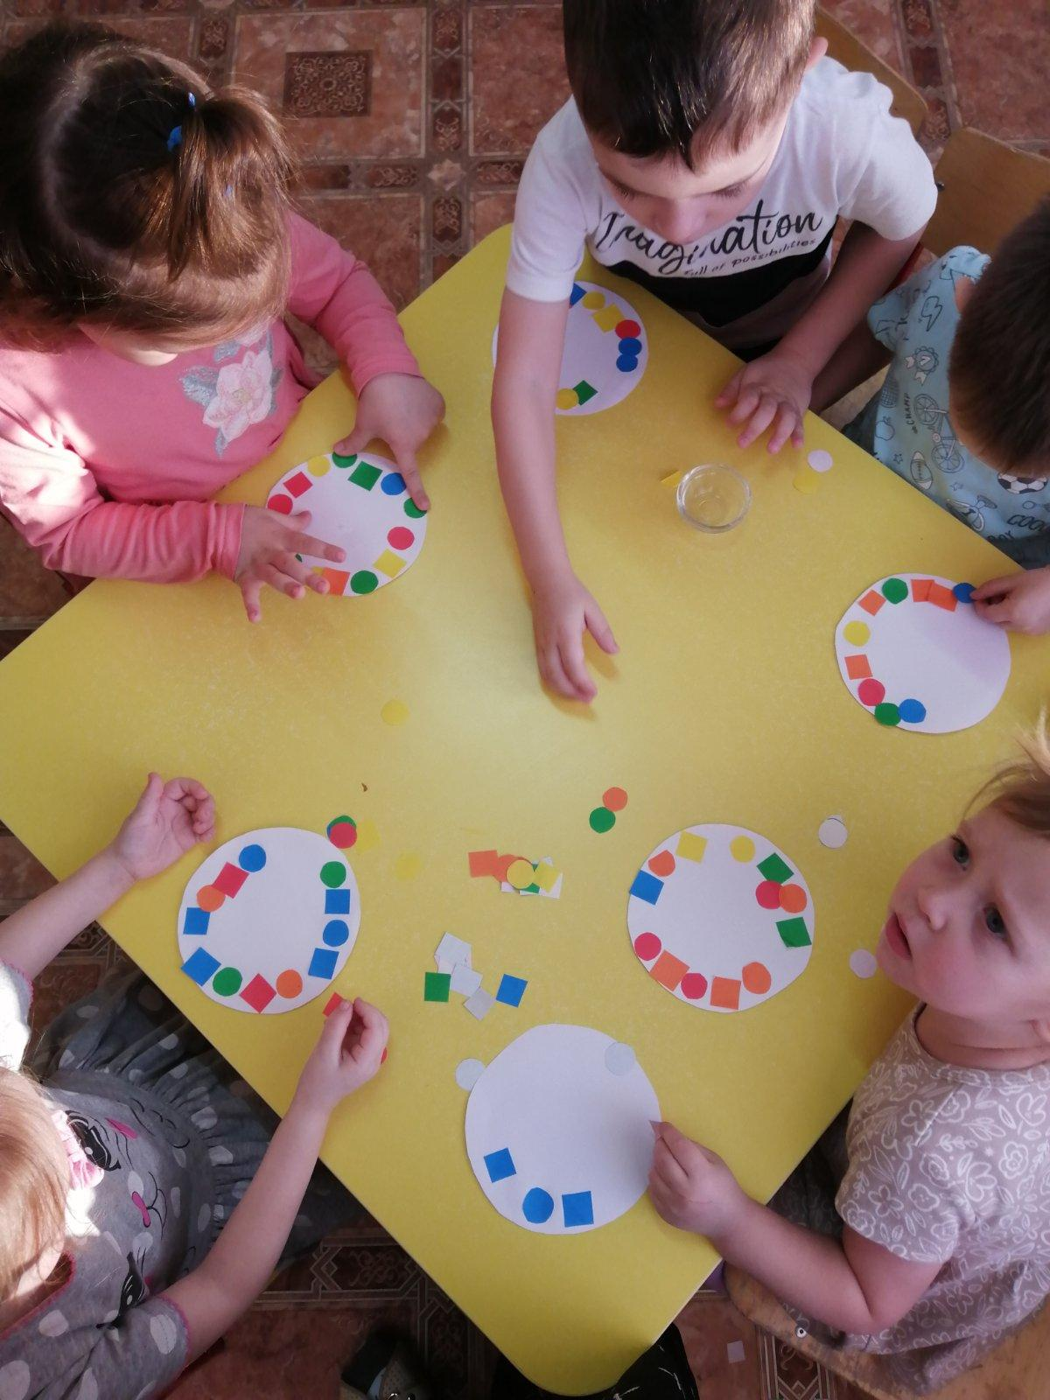

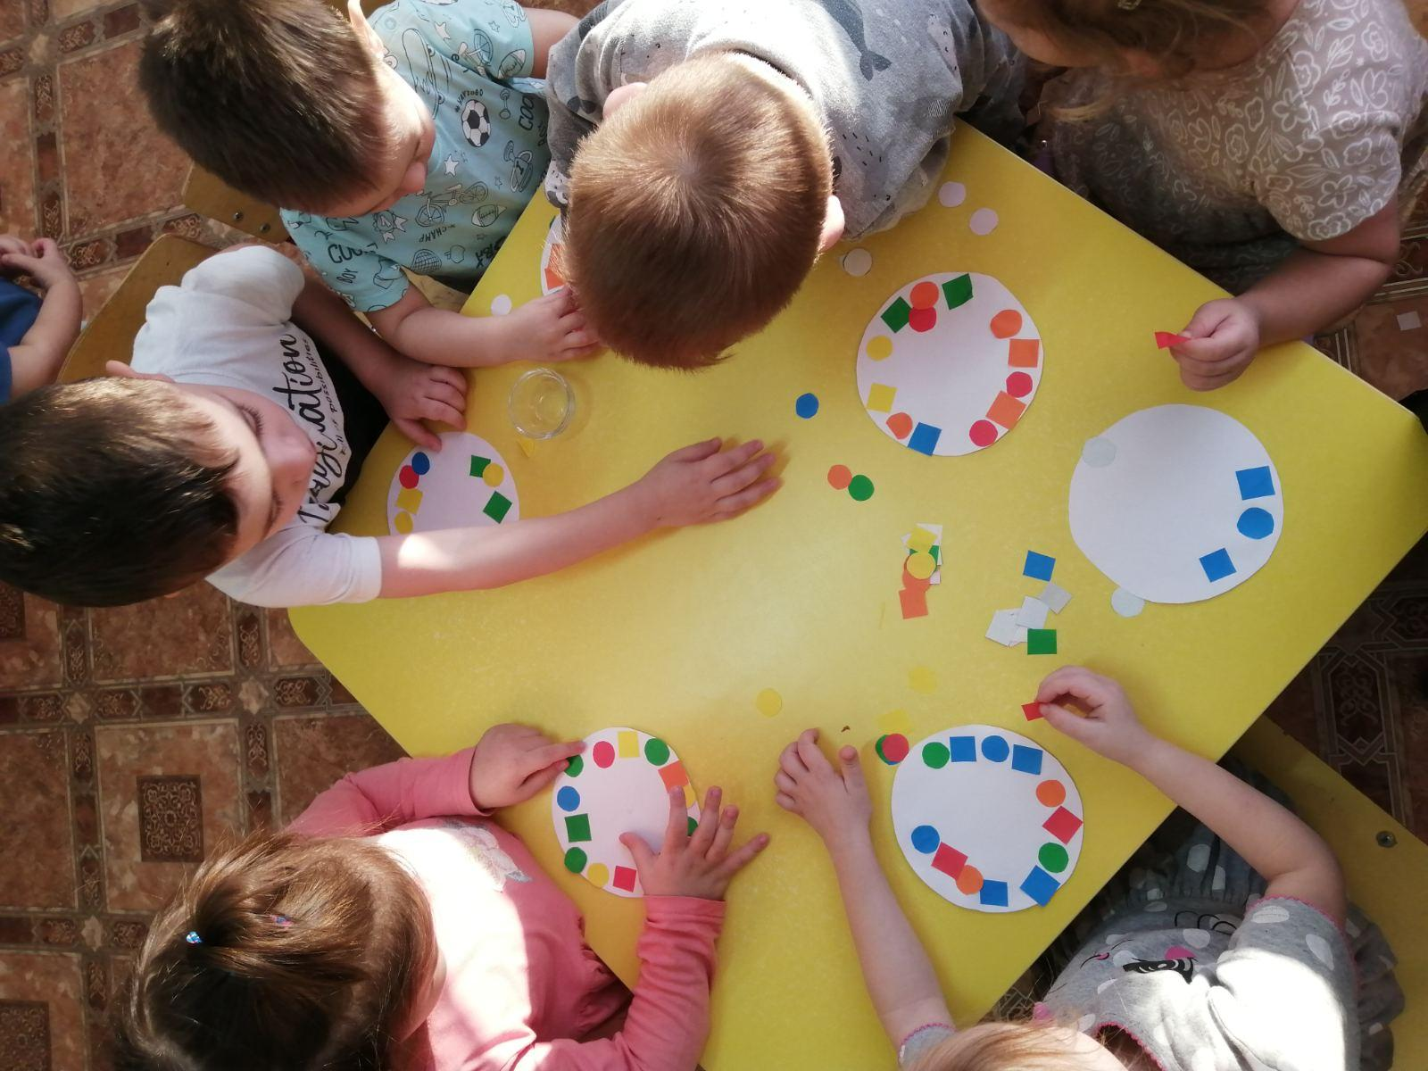

4. Итог:

Когда все **тарелочки будут готовы**, рассмотреть их вместе с детьми, отметить наиболее аккуратные и красивые по цветосочетанию.

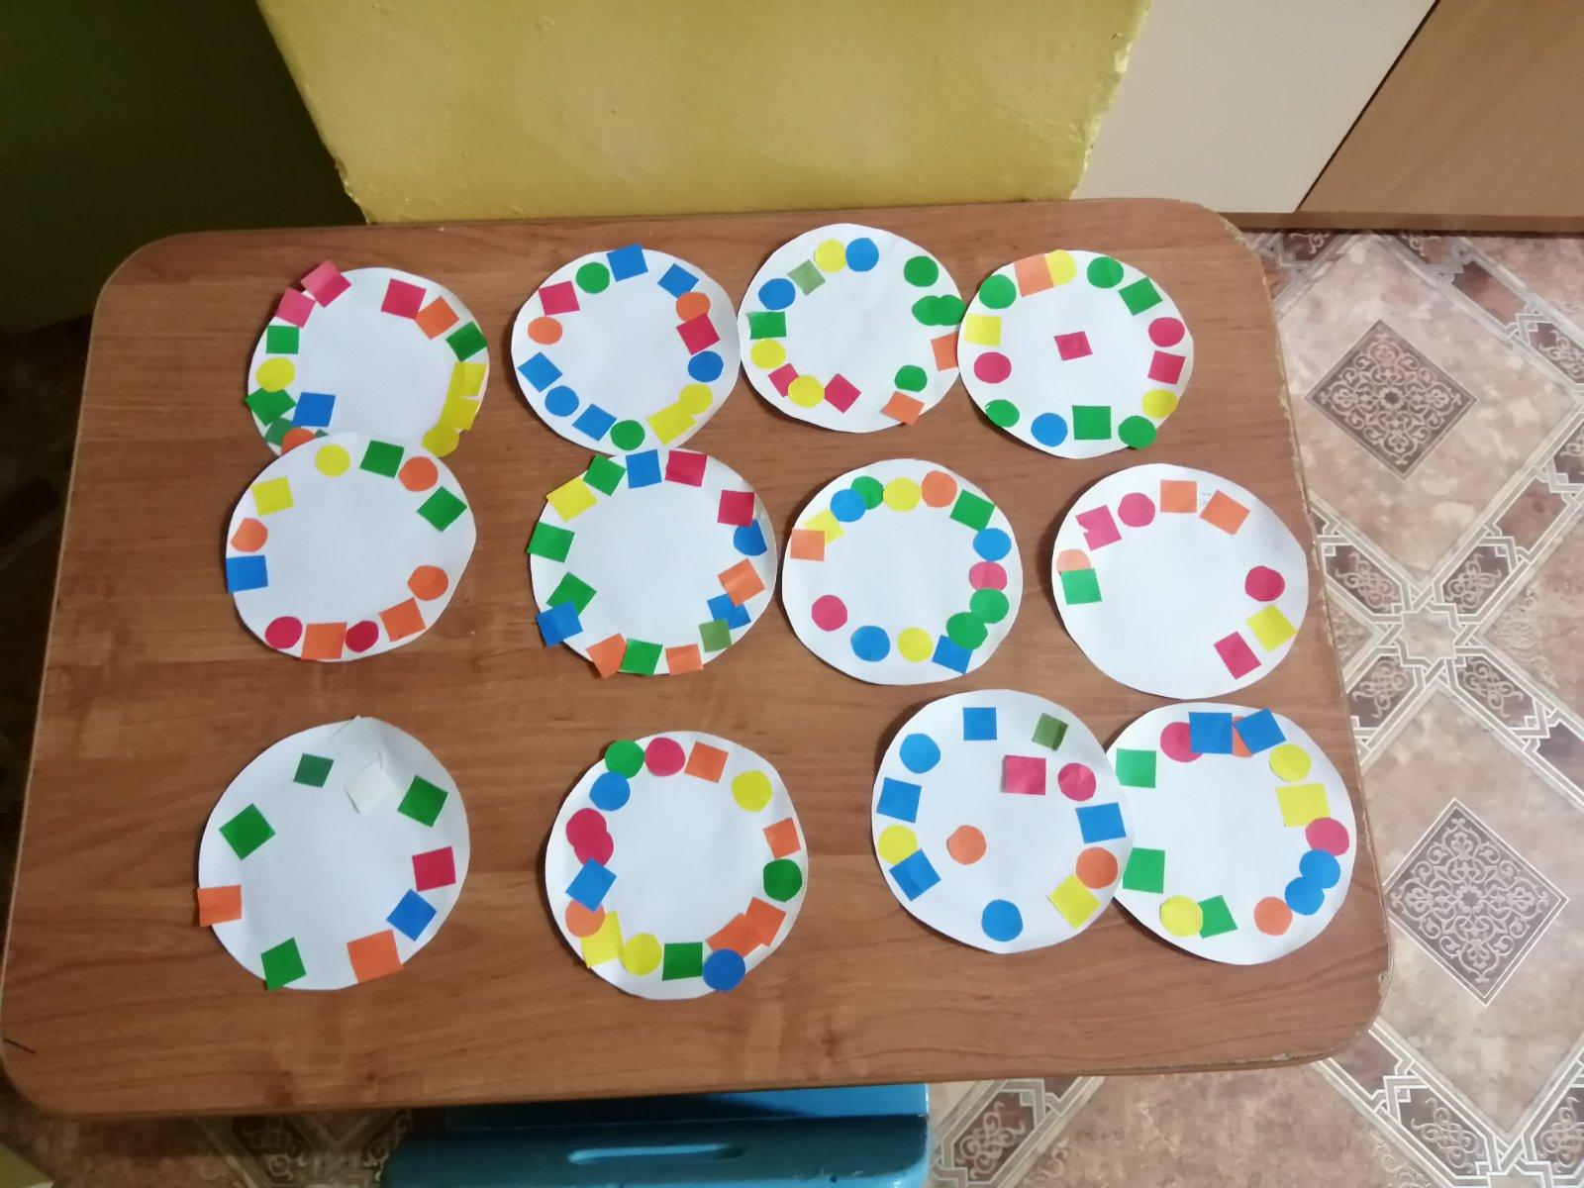

Дети дарят свои **тарелочки Мишке**. Медведь благодарит ребят и обещает больше не плакать.